Сочинение на тему «Война в истории моей семьи»
ученицы 3 класса Прогимназии №14
Мартыновой Яны
Учитель: Саттарова Эльмира Рафиловна

Судьба одного солдата.
Когда я думаю о своём прадедушке, Андрее Дмитриевиче Кудряшове, мне кажется, что в его жизни было столько событий, подвигов и достижений. Я никогда не видела его лично, его образ живёт в нашей семье, в рассказах бабушек и дедушек, в старых фотографиях и наградах, которые бережно хранятся в нашем доме.
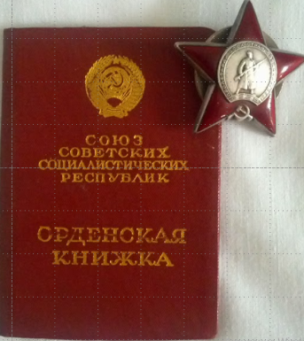
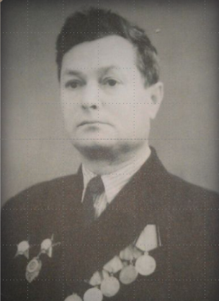
Мой прадедушка родился 17 октября 1921 года. Когда началась война, ему было 20 лет. Андрей Дмитриевич прошёл всю Великую Отечественную войну, от начала до конца. Он был не просто солдатом, он был партизаном, разведчиком, человеком, который шёл туда, где было труднее всего. Его смелость и решительность поражают. Коллеги, дети , внуки прадедушки вспоминают , как он рассказывал о войне просто, словно это была обычная работа. А ведь за этими словами скрывались настоящие подвиги. Андрей Дмитриевич участвовал в опасных операциях, брал немецкие штабы, сражался в белорусских лесах и болотах, где каждый день мог стать последним. И при этом он не получил ни одного ранения. Это кажется невероятным, но, наверное, сама судьба берегла его для чего-то большего. А.Д. Кудряшов был награжден орденом Красной Звезды. Позднее к этой награде прибавились еще один орден Красной Звезды, медали «Партизану Отечественной войны I степени», «За взятие Кенигсберга», За победу над Японией» и другие награды. Название двух последних говорят сами за себя. Да, Андрей Дмитриевич встретил Победу в Кенигсберге. После войны прадедушка не остановился. Он успел повоевать и на Дальнем Востоке, а затем посвятил себя мирному труду.
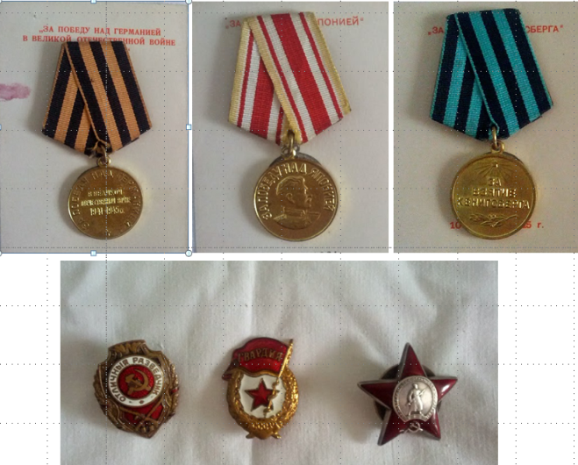
Когда я смотрю на его фотографии, на его награды, я чувствую гордость. Гордость за то, что в моей семье был такой человек. Он прошёл через войну, через трудности послевоенных лет.

